Fakten vs. Behauptungen
Aufgabe 1:
Folgenden Tweet postete Friedrich Merz am 19.02.2022:
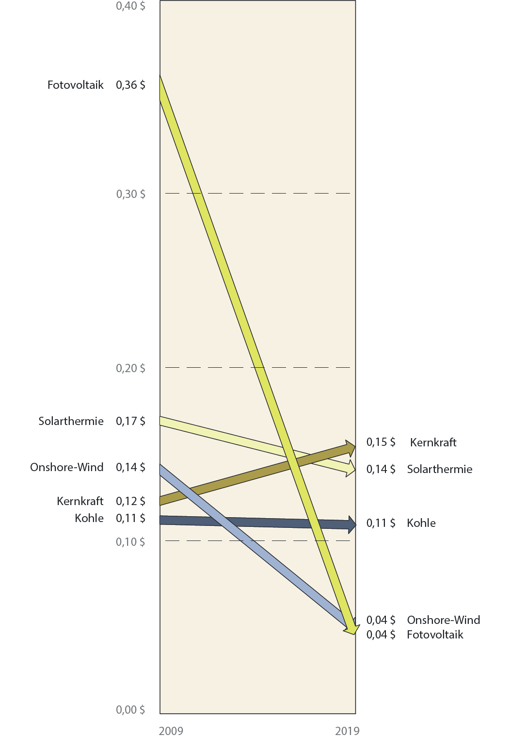
„Die Behauptung, schon heute wären die #Erneuerbaren billiger als alle anderen Energiequellen, hält einer Überprüfung nicht stand. Das Gegenteil ist richtig, gerade für Windenergie werden in Deutschland immer noch die höchsten Subventionen gezahlt.“ (tm) #MerzMail
- Formuliere zwei Behauptungen die Friedrich Merz aufstellt.
Zu diesem Thema hat der BR einen #Faktenfuchs-Artikel verfasst: https://www.br.de/nachrichten/wirtschaft/faktenfuchs-wie-effizient-ist-windenergie,TBxRJZB
- Überprüfe, ob die Behauptungen sachlich korrekt sind. Die Graphik und der Br Artikel liefern dir den notwendigen Hintergrund.
- Formuliere einen Tweet zum Thema Kosten der erneuerbaren Energien, der dir sachlich und korrekt erscheint.
Aufgabe 2:
In einem ZDF-Interview sagt Greta Thunberg: „Wenn sie [die Kernkraftwerke] schon laufen, glaube ich, dass es ein Fehler wäre, sie abzuschalten und sich der Kohle zuzuwenden.“
In der folgenden Aufgabe soll diese Aussage eingeordnet sowie Vor- und Nachteile der Kernkraft ausgearbeitet werden.
- Informiere dich, wie mit Hilfe von Atomkernen Energie gewonnen werden kann. Verwende das Buch, S. 150 – 154, oder dieses Video ab Minute 8:25.
- Scientists for Future nennen die Kernenergie hier „Zu teuer, zu langsam, zu gefährlich, zu blockierend“. Beurteile diese Aussagen mit Hilfe des Videos ab Minute 18:55.
- Frank Thelen behauptet bei Markus Lanz (bis 1:10), dass die Kernkraft in Zukunft besser nutzbar und deswegen unverzichtbar sei. Beurteile auch diese Aussage mit Hilfe des Videos (ab Minute 25:03) und des Buches (S. 155 – 161).
Aufgabe 3:
Im Sommerinterview der ZDF behauptet Markus Söder ab Minute 3:40, Bayern wäre Nummer eins bei erneuerbaren Energien.
Auch dazu hat der BR einen #Faktenfuchsartikel verfasst, der Bayern eher im hinteren Mittelfeld der Bundesländer sieht.
- Stelle dar, wie Markus Söder zu seiner Einschätzung kommt.
Bewerte die Aussagen von Markus Söder mit Hilfe des #Faktenfuchsartikels.

